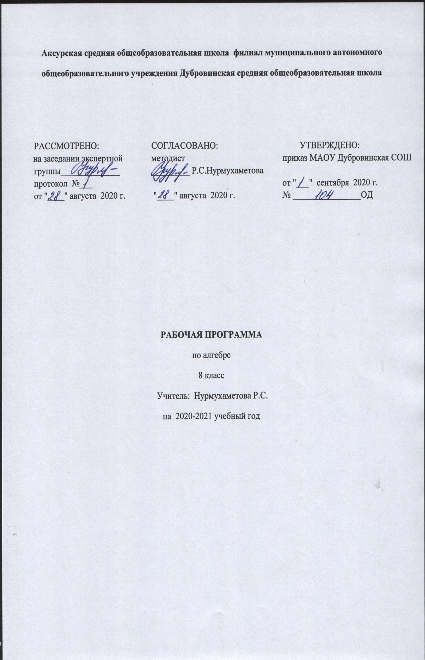

Рабочая программа по алгебре составлена в соответствии с Федеральным государственным образовательным стандартом основного общего образования (Приказ Министерства образования и науки Российской Федерации «Об утверждении федерального государственного образовательного стандарта основного общего образования» от 17.12.2010 № 1897), с учетом авторской программы Ю.Н.Макарычева,Н.Г.Миндюк «Алгебра 8 класс».
- Федеральный закон от 29 декабря 2012 года №273-ФЗ «Об образовании в Российской Федерации»
- Учебный план МАОУ Дубровинская СОШ
- Положение о рабочей программе МАОУ Дубровинской СОШ

- Планируемые результаты освоения учебного предмета «Алгебра»
Личностные результаты:
1) воспитание российской гражданской идентичности: патриотизма, уважения к Отечеству, осознания вклада отечественных учёных в развитие мировой науки;
2) ответственное отношение к учению, готовность и способность обучающихся к саморазвитию и самообразованию на основе мотивации к обучению и познанию;
3) осознанный выбор и построение дальнейшей индивидуальной траектории образования на базе ориентировки в мире профессий и профессиональных предпочтений с учётом устойчивых познавательных интересов, а также на основе формирования уважительного отношения к труду, развитие опыта участия в социально значимом труде;
4) умение контролировать процесс и результат учебной и математической деятельности;
5) критичность мышления, инициатива, находчивость, активность при решении математических задач.
Метапредметные результаты:
1) умение самостоятельно определять цели своего обучения, ставить и формулировать для себя новые задачи в учёбе, развивать мотивы и интересы своей познавательной деятельности;
2) умение соотносить свои действия с планируемыми результатами, осуществлять контроль своей деятельности в процессе достижения результата, определять способы действий в рамках предложенных условий и требований, корректировать свои действия в соответствии с изменяющейся ситуацией;
3) умение определять понятия, создавать обобщения, устанавливать аналогии, классифицировать, самостоятельно выбирать основания и критерии для классификации;
4) умение устанавливать причинно-следственные связи, строить логическое рассуждение, умозаключение (индуктивное, дедуктивное и по аналогии) и делать выводы;
5) развитие компетентности в области использования информационно-коммуникационных технологий;
6) первоначальные представления об идеях и о методах математики как об универсальном языке науки и техники, о средстве моделирования явлений и процессов;
7) умение видеть математическую задачу в контексте проблемной ситуации в других дисциплинах, в окружающей жизни;
8) умение находить в различных источниках информацию, необходимую для решения математических задач, и представлять её в понятной форме, принимать решение в условиях неполной или избыточной, точной или вероятностной информации;
9) умение понимать и использовать математические средства наглядности (графики, таблицы, схемы и др.) для иллюстрации, интерпретации, аргументации;
10) умение выдвигать гипотезы при решении задачи, понимать необходимость их проверки;
11) понимание сущности алгоритмических предписаний и умение действовать в соответствии с предложенным алгоритмом.
Предметные результаты:
1) осознание значения математики для повседневной жизни человека;
2) представление о математической науке как сфере математической деятельности, об этапах её развития, о её значимости для развития цивилизации;
3) развитие умений работать с учебным математическим текстом (анализировать, извлекать необходимую информацию), точно и грамотно выражать свои мысли с применением математической терминологии и символики, проводить классификации, логические обоснования; 4) владение базовым понятийным аппаратом по основным разделам содержания;
5) систематические знания о функциях и их свойствах;
6) практически значимые математические умения и навыки, их применение к решению математических и нематематических задач предполагающее умения:
• выполнять вычисления с действительными числами;
• решать уравнения, неравенства, системы уравнений и неравенств;
• решать текстовые задачи арифметическим способом, с помощью составления и решения уравнений, систем уравнений и неравенств;
• использовать алгебраический язык для описания предметов окружающего мира и создания соответствующих математических моделей;
• проверить практические расчёты: вычисления с процентами, вычисления с числовыми последовательностями, вычисления статистических характеристик, выполнение приближённых вычислений;
• выполнять тождественные преобразования рациональных выражений;
• выполнять операции над множествами;
• исследовать функции и строить их графики;
• читать и использовать информацию, представленную в виде таблицы, диаграммы (столбчатой или круговой);
• решать простейшие комбинаторные задачи.
Рациональные выражения
Ученик научится:
• осуществлять в рациональных выражениях числовые подстановки и выполнять соответствующие вычисления;
• выполнять действия сложения и вычитания с алгебраическими дробями;
• сокращать дробь;
• возводить дробь в степень;
• выполнять действия умножения и деления с алгебраическими дробями;
• выполнять разложение многочлена на множители применением формул; сокращенного умножения;
• выполнять преобразование рациональных выражений;
• решать простейшие рациональные уравнения;
• понимать уравнение как важнейшую математическую модель для описания и изучения разнообразных реальных ситуаций, решать текстовые задачи алгебраическим методом;
• устанавливать, при каких значениях переменной алгебраическая дробь не имеет смысла.
• Выполнять построение и чтение графика функции у=к/х
Ученик получит возможность:
• выполнять многошаговые преобразования рациональных выражений, применяя широкий набор способов и приёмов;
• выбирать рациональный способ решения;
• давать определения алгебраическим понятиям;
• работать с заданными алгоритмами;
• работать с текстами научного стиля, составлять конспект;
• осуществлять сравнение, самостоятельно выбирая основания и критерии для указанных логических операций;
• формулировать собственное мнение и позицию, аргументировать и координировать её с позициями партнёров в сотрудничестве при выработке общего решения в совместной деятельности;
• работать в группе — устанавливать рабочие отношения, эффективно сотрудничать и способствовать продуктивной кооперации.
Квадратные корни. Действительные числа.
Ученик научится:
• округлять числа, записывать их в стандартном виде;
• использовать начальные представления о множестве действительных чисел;
• использовать в ходе решения задач элементарные представления, связанные с приближёнными значениями величин;
• упрощать выражения, используя определение степени с отрицательным показателем и свойства степени, выполнять преобразования выражений, содержащих степень с отрицательным показателем;
• оперировать понятиями «тождество», «тождественное преобразование»; доказывать тождества.
• находить область определения и область значений функции, читать график функции;
• строить графики функций у=ах2; y = vx
• находить по графику нули функции, промежутки, где функция принимает положительные и отрицательные значения;
• понимать функцию как важнейшую математическую модель для описания процессов и явлений окружающего мира, применять функциональный язык для описания и исследования зависимостей между физическими величинами;
• извлекать квадратный корень из неотрицательного числа;
• строить график функции, описывать её свойства;
• применять свойства квадратных корней при нахождении значения выражений;
• решать квадратные уравнения, корнями которых являются иррациональные числа;
• решать простейшие иррациональные уравнения;
• выполнять упрощения выражений, содержащих квадратный корень с применением изученных свойств;
• вычислять значения квадратных корней, не используя таблицу квадратов чисел
• выполнять преобразования, содержащие операцию извлечения корня;
• освобождаться от иррациональности в знаменателе;
• раскладывать выражения на множители способом группировки, используя определение и свойства квадратного корня, формулы квадратов суммы и разности;
• оценивать неизвлекаемые корни, находить их приближенные значения;
• выполняют преобразования иррациональных выражений: сокращать дроби, раскладывая выражения на множители.
Ученик получит возможность:
• развить представление о числе и числовых системах от натуральных до действительных чисел; о роли вычислений в практике;
• развить и углубить знания о десятичной записи действительных чисел (периодические и непериодические дроби);
• понять, что числовые данные, которые используются для характеристики объектов окружающего мира, являются преимущественно приближёнными, что по записи приближённых значений, содержащихся в информационных источниках, можно судить о погрешности приближения;
• понять, что погрешность результата вычислений должна быть соизмерима с погрешностью исходных данных;
• самостоятельно задумывать, планировать и выполнять учебное исследование.
• использовать функциональные представления и свойства функций для решения математических задач из различных разделов курса;
• строить графики с использованием возможностей специальных компьютерных инструментов и программ;
• задавать вопросы, необходимые для организации собственной деятельности и сотрудничества с партнёром;
• осуществлять взаимный контроль и оказывать в сотрудничестве необходимую взаимопомощь;
• на основе комбинирования ранее изученных алгоритмов и способов действия решать нетиповые задачи, выполняя продуктивные действия эвристического типа.
• свободно работать с текстами научного стиля;
• делать умозаключения (индуктивное и по аналогии) и выводы на основе аргументации, формулировать выводы;
• участвовать в диалоге, аргументированно отстаивать свою точку зрения;
• понимать точку зрения собеседника, признавать право на иное мнение;
• осуществлять проверку выводов, положений, закономерностей, теорем;
• осуществлять контроль, коррекцию, оценку действий партнёра, уметь убеждать;
• развить представление о числе и числовых системах от натуральных до действительных чисел; о роли вычислений в практике.

Квадратные уравнения
Ученик научится:
• решать неполные квадратные уравнения;
• решать квадратные уравнения выделением квадрата двучлена;
• решать квадратные уравнения по формуле;
• решать задачи с помощью квадратных уравнений;
• применять теорему Виета и обратную теорему;
• раскладывать на множители квадратный трёхчлен;
• решать дробные рациональные уравнения;
• решать задачи с помощью рациональных уравнений, выделяя три этапа математического моделирования;
• решать рациональные уравнения, используя метод введения новой переменной;
• решать биквадратные уравнения;
• решать простейшие иррациональные уравнения.
Ученик получит возможность:
• решать квадратные уравнения с параметрами и проводить исследование всех корней квадратного уравнения;
• выполнять равносильные переходы при решении иррациональных уравнений разной степени трудности;
• воспроизводить теорию с заданной степенью свернутости;
• овладеть специальными приёмами решения уравнений и систем уравнений; уверенно применять аппарат уравнений для решения разнообразных задач из математики, смежных предметов, практики;
• применять графические представления для исследования уравнений, систем уравнений, содержащих параметр;
• составлять план и последовательность действий в связи прогнозируемым результатом;
• осуществлять контроль, коррекцию, оценку действий партнера.

- Содержание учебного предмета «Алгебра»
Рациональные дроби . 21 часа.
Рациональные выражения Основное свойство дроби. Сокращение дробей Сложение и вычитание дробей с одинаковыми знаменателями Сложение и вычитание дробей с разными знаменателями . . Умножение дробей. Возведение дроби в степень.. Деление дробей Преобразование рациональных выражений. Функция$y=\frac{k}{x}$ и ее график. Обратная пропорциональность
Квадратные корни - 19ч.
Рациональные и иррациональные числа. Квадратные корни. Арифметический квадратный корень. Уравнение x²=a. Нахождение приближенных значений квадратного корня. Функция y=√x и ее график. Квадратный корень из произведения, дроби, степени. Вынесение множителя из-под знака корня. Внесение множителя под знак корня. Преобразование выражений, содержащих квадратные корни.
Квадратные уравнения- 21 ч.
Определение квадратного уравнения. Неполные квадратные уравнения. Решение квадратных уравнений выделением квадрата двучлена. Решение квадратных уравнений по формуле. Решение задач с помощью квадратных уравнений. Теорема Виета. . Решение дробных рациональных уравнений. Решение задач с помощью рациональных уравнений. Графический способ решения уравнений.
Неравенства -18ч.
Числовые неравенства. Свойства числовых неравенств. Сложение и умножение числовых неравенств. Числовые промежутки. Решение неравенств с одной переменной.
Степень с целым показателем. - 8 часов.
Определение степени с целым отрицательным показателем. Свойства степени с целым показателем. Стандартный вид числа. Запись приближенных значений. Сбор и группировка статистических данных. Наглядное представление статистической информации.
Элементы статистики – 5часов
Сбор и группировка статистических данных. Наглядное представление статистической информации.
Повторение.- 10 часов.

3.Тематическое планирование с указанием количества часов,
отводимых на освоение каждой темы.

№ | Раздел | Количество часов
1 | Повторение | 10
2 | Рациональные дроби . 21 часа. | 21
3 | Квадратные корни 19ч. | 19
4 | Квадратные уравнения. 21 ч. | 21
5 | Неравенства 18ч. | 18
6 | Степень с целым показателем. - 8 часов. | 8
7 | Элементы статистики – 5часов | 5
 | Всего | 102

Приложение 1.
Тематическое планирование
№п/п | Наименование разделов и тем | Количество часов
 | Повторение | 5
1,2 | Повторение. Формулы сокращенного умножения | 2
3,4 | Повторение. Системы линейных уравнений | 2
5 | Входная контрольная работа | 1
 | Рациональные дроби . 21 часа.
6,7,8 | Рациональные выражения | 3
9,10,11 | Основное свойство дроби. Сокращение дробей. | 3
12 | Сложение и вычитание дробей с одинаковыми знаменателями. | 1
13,14,15 | Сложение и вычитание дробей с разными знаменателями | 3
16 | Контрольная работа №1 «Сложение и вычитание дробей». | 1
17 | Работа над ошибками. Умножение дробей. Возведение дроби в степень. | 1
18,19 | Деление дробей | 2
20,21,22,23 | Преобразование рациональных выражений | 4
24,25 | Функция$y=\frac{k}{x}$ и ее график. Обратная пропорциональность | 2
26 | Контрольная работа №2. «Умножение и деление дробей» | 1
 | Квадратные корни 19ч.
27, 28,29 | Работа над ошибками. Рациональные и иррациональные числа | 3
30,31 | Квадратные корни. Арифметический квадратный корень. | 2
32 | Уравнение x²=a | 1
33 | Нахождение приближенных значений квадратного корня | 1
34,35 | Функция y=√x и ее график | 2
36,37,38 | Квадратный корень из произведения, дроби, степени | 3
39 | Контрольная работа №3 «Квадратный корень» | 1
40 | Работа над ошибками. Вынесение множителя из-под знака корня. | 1
41,42 | Вынесение множителя из-под знака корня. Внесение множителя под знак корня | 2
43,44,45 | Преобразование выражений, содержащих квадратные корни | 3
46 | Контрольная работа №4 «Преобразование выражений, содержащих квадратные корни» | 1
 | Квадратные уравнения. 21 ч.
47, 48 | Работа над ошибками. Определение квадратного уравнения. Неполные квадратные уравнения. | 2
49 | Решение квадратных уравнений выделением квадрата двучлена | 1
50 | Решение квадратных уравнений по формуле | 1
51 | Контрольная работа за 2 четверть | 1
52 | Решение квадратных уравнений по формуле | 1
53,54,55 | Решение задач с помощью квадратных уравнений | 3
56 | Теорема Виета | 1
57 | Контрольная работа №5. «Квадратные уравнения» | 1
58,59,60,61 | Работа над ошибками. Решение дробных рациональных уравнений | 4
62,63,64 | Решение задач с помощью рациональных уравнений | 3
65,66 | Графический способ решения уравнений. | 2
67 | Контрольная работа №6 «Решение дробных рациональных уравнений» | 1
 | Неравенства 18ч.
68,69 | Работа над ошибками Числовые неравенства | 2
70,71 | Свойства числовых неравенств | 2
72,73 | Сложение и умножение числовых неравенств. Погрешность и точность приближения | 2
74,75 | Пересечение и объединение множеств. Числовые промежутки | 2
76,77,78,79 | Решение неравенств с одной переменной | 4
80,81,82,83 | Решение систем неравенств с одной переменной | 4
84 | Контрольная работа №7 «Неравенства» | 1
 | Степень с целым показателем. - 8 часов.
85,86 | Работа над ошибками. Определение степени с целым отрицательным показателем | 2
87,88 | Свойства степени с целым показателем | 2
89,90 | Стандартный вид числа | 2
91 | Запись приближенных значений | 1
92 | Контрольная работа №8. «Степень с целым показателем» | 1
 | Элементы статистики – 5часов
93,94 | Работа над ошибками. Сбор и группировка статистических данных. | 2
95,96,97 | Наглядное представление статистической информации. | 3
 | Повторение 5 часов
98 | Итоговая контрольная работа.№9 | 1
99 | Работа над ошибками. Повторение по теме « Рациональные числа» | 1
100 | Повторение «Квадратные корни», «Неравенства» | 1
101 | Повторение «Степень с целым показателем», «Элементы статистики» | 1
102 | Повторение. «Элементы статистики» | 1
 | Итого: | 102

